Όταν η διασκέδαση με ηλεκτρονικά παιχνίδια γίνεται εξάρτηση!

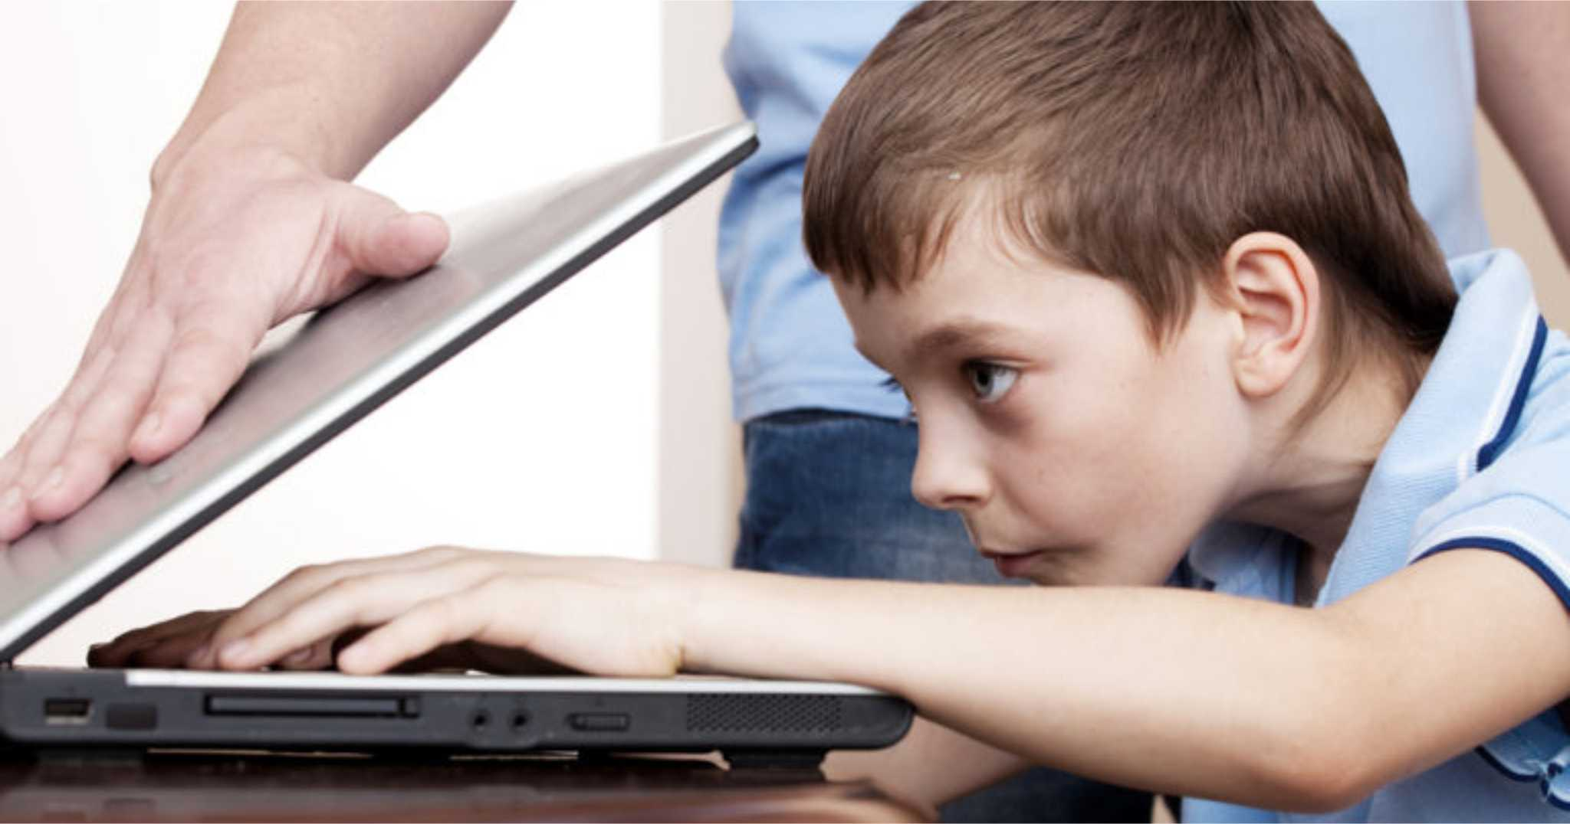

Τις μέρες αυτές συμπληρώνεται ένας χρόνος από την έναρξη της πανδημίας στη χώρα μας και τη λήψη των αυστηρών περιοριστικών μέτρων κοινωνικής αποστασιοποίησης, μέτρων που επέφεραν σημαντικές αλλαγές στη ζωή όλων μας, μικρών και μεγάλων.
Μια από τις αλλαγές είναι και η αύξηση του χρόνου που οι μαθητές περνάνε μπροστά στους ηλεκτρονικούς υπολογιστές, αφού πλέον μαθήματα, εξωσχολικές δραστηριότητες, επικοινωνία με αγαπημένα πρόσωπα και φυσικά η διασκέδαση και το παιχνίδι, ταυτίζονται όλα με τη χρήση «μιας οθόνης». Κι αν πριν ένα χρόνο οι γονείς παραπονούνταν γιατί παρά τις προσπάθειές τους δεν κατάφερναν πάντα να βάλουν όρια στο χρόνο χρήσης του υπολογιστή, σήμερα τα πράγματα είναι ακόμα πιο δύσκολα.
Αυτό που δυσχεραίνει την οριοθέτηση δεν είναι τόσο ότι αυξάνονται οι ώρες χρήσης αλλά ότι η συμπεριφορά αυτή θεωρείται δικαιολογημένη και απενοχοποιημένη. Το γεγονός ότι τα παιδιά είναι υποχρεωμένα να μένουν απομονωμένα (περνάνε πολλές ώρες στο σπίτι, χωρίς να βλέπουν τους φίλους τους), επιβαρύνει τη διάθεσή τους, με το άγχος και τα καταθλιπτικά στοιχεία να βρίσκουν διέξοδο στο φαντασμαγορικό κόσμο των ηλεκτρονικών παιχνιδιών!

Τι κάνει τα ηλεκτρονικά παιχνίδια τόσο ελκυστικά;
Η ρεαλιστική απεικόνιση με τα εξελιγμένα γραφικά, τα ζωντανά χρώματα και η κίνηση, η δράση που εκτυλίσσεται σε πραγματικό χρόνο εκλύουν βιολογικές αντιδράσεις και δημιουργούν συχνά έντονα συναισθήματα στα παιδιά, τους έφηβους και τους νεαρούς ενήλικες που αποτελούν και τις ηλικιακές ομάδες που κατά κύριο λόγο ασχολούνται με αυτά.
Ιδιαίτερα δημοφιλή είναι τα διαδικτυακά ηλεκτρονικά παιχνίδια μαζικής συμμετοχής (ΜΜΟ) και κυρίως τα διαδικτυακά παιχνίδια ρόλων (MMORPGs). Στα παιχνίδια αυτά μέσα από τη δημιουργία ενός εικονικού χαρακτήρα, του avatar, ο χρήστης μπορεί να ενσαρκώσει διαφορετικούς ρόλους ή να υιοθετήσει διαφορετικές ταυτότητες. Χτίζει το avatar του (την ψηφιακή αναπαράσταση του εαυτού του) και το οδηγεί σε κόσμους μαγικούς που θα ήθελε να ζει. Εκεί γίνεται ο νικητής, ο θριαμβευτής, ο εξολοθρευτής ή απλά σημαντικός. Όσο πιο επιθετικός πολλές φορές, τόσο πιο δυνατός και ικανός. Αυτή η ψευδής αίσθηση παντοδυναμίας, στον εικονικό κόσμο, περιγράφεται από τους χρήστες ως εξαιρετικά συναρπαστική, που μπορεί να εξοβελίσει αρνητικά συναισθήματα και αδυναμίες της πραγματικής ζωής που ξεχνιούνται στο ατέρμονο gaming.
Όπως μπορεί εύκολα να καταλάβει κανείς, όλα αυτά τα χαρακτηριστικά των ηλεκτρονικών παιχνιδιών δεν τα κάνουν μόνο ελκυστικά αλλά και εξαιρετικά εθιστικά. Ιδιαίτερα επιρρεπείς στην υπερβολική χρήση τους είναι τα παιδιά και οι νέοι που βιώνουν μια σειρά δυσκολιών και έντονων συναισθημάτων, μοναξιά, απομόνωση, κάθε είδους εκφοβισμό, κατάθλιψη, άγχος, συναισθημάτων που επιβαρύνονται από την έλλειψη επικοινωνίας και τις δύσκολες οικογενειακές σχέσεις.

Πότε πρέπει να ανησυχήσουν οι γονείς;
Μερικά από τα πιο χαρακτηριστικά σημάδια, που πρέπει να θορυβήσουν τους γονείς ότι το παιδί τους πιθανά να έχει μπει σε έναν φαύλο κύκλο προβληματικής χρήσης, είναι η μείωση του χρόνου που περνά με την οικογένεια, ο περιορισμός των συναναστροφών με τους συνομιλήκους, η παραμέληση αγαπημένων συνηθειών, του φαγητού και της προσωπικής υγιεινής, η παραμέληση του διαβάσματος και των σχολικών υποχρεώσεων.
Για τα παιδιά που έχουν περάσει τη λεπτή γραμμή της προβληματικής χρήσης παρατηρείται επιπλέον, έντονη κόπωση, έλλειψη συγκέντρωσης, εκνευρισμός, διαταραχή του ύπνου (ύπνος κατά τη μέρα και δραστηριότητα αποκλειστικά στο διαδίκτυο το βράδυ). Όταν διακόπτεται η χρήση εμφανίζονται άγχος, απότομη συμπεριφορά και ευερεθιστότητα, ενώ αναδύονται τα αρνητικά συναισθήματα και καταστάσεις που ενδεχομένως να τα περιόριζε η χρήση διαδικτύου, όπως η κατάθλιψη, φοβίες κ.ά. Συνολικά, η εξάρτηση από το διαδίκτυο και τα ηλεκτρονικά παιχνίδια δημιουργεί εκπτώσεις στις κοινωνικές δεξιότητες, σε γνωστικές λειτουργίες όπως η σκέψη και η προσοχή λόγω μειωμένης διέγερσης του μετωπιαίου λοβού από την παρατεταμένη χρήση, μεγαλύτερη ροπή σε επιθετικές συμπεριφορές.

Πώς μπορούν να βοηθήσουν οι γονείς την πρόληψη της εξάρτησης;
Συχνά οι γονείς στην προσπάθειά τους να προφυλάξουν τα παιδιά τους καταφεύγουν σε χειρισμούς που όχι απλά δε βοηθάνε αλλά συνήθως δυσκολεύουν τη μεταξύ τους επικοινωνία και ενισχύουν ακόμα περισσότερο την ενασχόληση του παιδιού με τον υπολογιστή. Τέτοιες κινήσεις «απελπισίας» είναι για παράδειγμα το να απειλούν ότι θα πάρουν τον υπολογιστή από το παιδί, να βγάζουν το ίντερνετ ή και τον υπολογιστή από το σπίτι απροειδοποίητα, να διαπληκτίζονται με το παιδί τους κατά τη διαπραγμάτευση των ωρών χρήσης κλπ. Οι κινήσεις αυτές όχι μόνο δεν έχουν κάποιο αποτέλεσμα αλλά τις περισσότερες φορές οδηγούν και σε αδιέξοδα.
Αντίθετα, υπάρχουν αρκετά πράγματα που μπορεί να φανούν χρήσιμα για την εκπαίδευση του παιδιού στην ασφαλή και χωρίς υπερβολές χρήση του διαδικτύου, των ηλεκτρονικών παιχνιδιών και των άλλων μορφών διαδραστικής τεχνολογίας.
Για παράδειγμα οι γονείς μπορούν:
- Να εξοικειωθούν με τη χρήση του ηλεκτρονικού υπολογιστή, να ενημερωθούν και οι ίδιοι για τα ηλεκτρονικά παιχνίδια, ώστε να έχουν έγκυρη γνώμη και σωστή επίβλεψη στην επιλογή του είδους των παιχνιδιών από τα παιδιά τους
- Να τοποθετήσουν τον ηλεκτρονικό υπολογιστή σε κοινόχρηστο χώρο.
- Να συμφωνήσουν εξαρχής με το παιδί τον χρόνο χρήσης.
- Να επιτρέψουν την πρόσβαση μόνο σε ιστοσελίδες και βιντεοπαιχνίδια που είναι κατάλληλα για την ηλικία του παιδιού. Μπορούν να είναι «κοντά» στα παιδιά τους όταν παίζουν ηλεκτρονικά παιχνίδια και να συζητούν μαζί τους για το περιεχόμενο των παιχνιδιών.
- Να αποτρέψουν τη χρήση ηλεκτρονικών/διαδικτυακών παιχνιδιών με επιθετικό περιεχόμενο.
- Να αποφύγουν να χρησιμοποιούν το διαδίκτυο ως τιμωρία ή ως επιβράβευση.
- Να δημιουργήσουν ευκαιρίες για πραγματικές σχέσεις με τους ανθρώπους και να ενθαρρύνουν το ελεύθερο δημιουργικό παιχνίδι με τους συνομηλίκους.
- Να δημιουργήσουν ένα ανοιχτό κανάλι επικοινωνίας μέσα στην οικογένεια και να καλύψουν συναισθηματικά τα παιδιά και τα υπόλοιπα μέλη της.
- Να κάνουν οικογενειακά διαλείμματα από την τεχνολογία μαζί με το παιδί.

Στην περίπτωση που κάποιος γονιός ανησυχεί ότι το παιδί του παρουσιάζει εξαρτητική συμπεριφορά με το διαδίκτυο και τα ηλεκτρονικά παιχνίδια ή διακρίνει κάποιο υποκείμενο συναισθηματικό πρόβλημα (προβλήματα στις σχέσεις με τους συνομηλίκους, καταθλιπτικά στοιχεία, άγχος, αγοραφοβία), καλό θα ήταν χωρίς πανικό και ενοχές να απευθυνθεί σε κάποιον ειδικό.

Πολίτη Βούλα
Ψυχολόγος – Συστημική Ψυχοθεραπεύτρια

